江苏省盐城市盐都区科目一模拟考试100题（附答案版）

1、这个标志是何含义？
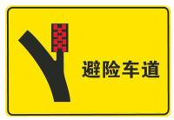
A、避险车道
B、应急车道
C、路肩
D、急弯道
正确答案：A
分析：避险车道是指：在长陡下坡路段行车道外侧，增设的供速度失控车辆驶，离正线安全减速的专用车道。

2、如图所示，在这种情况下，A车可以向左变更车道。
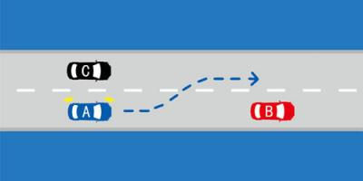
A、正确
B、错误
正确答案：B
分析：A车不能变更车道，不然会被C车妙杀！

3、对未取得驾驶证驾驶机动车的，追究其法律责任。
A、正确
B、错误
正确答案：A
分析：这个是要追究你的法律责任的。而且出任何事故都是你全职，因为你是无证驾驶。

4、机动车仪表板上（如图所示）亮时，提醒驾驶人座椅没调整好。
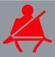
A、正确
B、错误
正确答案：B
分析：为提醒用户没有系安全带。

5、饮酒后或者醉酒驾驶机动车发生重大交通事故构成犯罪的，依法追究刑事责任，吊销机动车驾驶证，将多少年内不得申请机动车驾驶证？
A、五年
B、十年
C、二十年
D、终生
正确答案：D
分析：饮酒驾驶机动车辆，罚款1000元—2000元、记12分并暂扣驾照6个月；饮酒驾驶营运机动车，罚款5000元，记12分，处以15日以下拘留，并且5年内不得重新获得驾照。醉酒驾驶机动车辆，吊销驾照，5年内不得重新获取驾照，经过判决后处以拘役，并处罚金；醉酒驾驶营运机动车辆，吊销驾照，10年内不得重新获取驾照，终生不得驾驶营运车辆，经过判决后处以拘役，并处罚金。

6、如图所示，在这种情况下，会车时必须减速靠右通过。
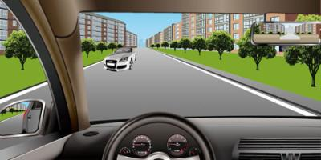
A、正确
B、错误
正确答案：A
分析：道路窄，会车要减速靠右。

7、机动车驾驶人已通过部分科目考试后，居住地发生变更的，只能回到居住地预约其他考试。
A、正确
B、错误
正确答案：B
分析：《机动车驾驶证申领和使用规定》规定：车辆管理所应当按照预约的考场和时间安排考试。申请人科目一考试合格后，可以预约科目二或者科目三道路驾驶技能考试。有条件的地方，申请人可以同时预约科目二、科目三道路驾驶技能考试，预约成功后可以连续进行考试。科目二、科目三道路驾驶技能考试均合格后，申请人可以当日参加科目三安全文明驾驶常识考试。 申请人申请大型客车、重型牵引挂车、城市公交车、中型客车、大型货车、轻型牵引挂车驾驶证，因当地尚未设立科目二考场的，可以选择省（自治区）内其他考场参加考试。 申请人申领小型汽车、小型自动挡汽车、低速载货汽车、三轮汽车、残疾人专用小型自动挡载客汽车、轻型牵引挂车驾驶证期间，已通过部分科目考试后，居住地发生变更的，可以申请变更考试地，在现居住地预约其他科目考试。申请变更考试地不得超过三次。 车辆管理所应当使用全国统一的考试预约系统，采用互联网、电话、服务窗口等方式供申请人预约考试。

8、申请准驾车型为残疾人专用小型自动挡载客汽车驾驶证的申请人，应当符合的年龄条件是多少？
A、18周岁以上，无上限年龄
B、18周岁以上60周岁以下
C、20周岁以上70周岁以下
D、20周岁以上60周岁以下
正确答案：A
分析：根据公安部交通管理局发布的新措施，自2020年11月20日起，申请小型汽车、小型自动挡汽车、轻便摩托车驾驶证18周岁以上，取消70周岁的年龄上限。对70周岁以上人员考领驾驶证的，增加记忆力、判断力、反应力等能力测试，保证身体条件符合安全驾驶要求。

9、这个标志是何含义？
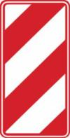
A、左侧通行
B、不准通行
C、两侧通行
D、右侧通行
正确答案：A
分析：∧表示俩侧通行，//这个方向的表示左侧通行，\这个方向表示右侧通行。

10、累积记分未满12分，可以处理其驾驶的其他机动车的交通违法行为记录。
A、正确
B、错误
正确答案：A

分析：《机动车驾驶证申领和使用规定》规定：机动车驾驶人可以一次性处理完毕同一辆机动车的多起交通违法行为记录，记分分值累积计算。累积记分未满12分的，可以处理其驾驶的其他机动车的交通违法行为记录；累积记分满12分的，不得再处理其他机动车的交通违法行为记录。

11、驾驶机动车在高速公路要按照限速标志标明的车速行驶。
A、正确
B、错误
正确答案：A
分析：是的，否则超速的后果很严重，在高速公路上超速不足50%的,按照以下第九十条处罚,罚款20到200元(记3分).超速50%以上的(记6分),处二百元以上二千元以下罚款,并处吊销机动车驾驶证.

12、灯光开关旋转到这个位置时，全车灯光点亮。
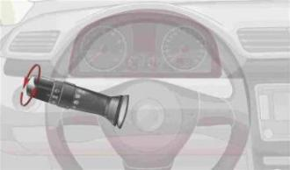
A、正确
B、错误
正确答案：B
分析：此表示不是全车灯亮，而是示廓灯点亮。

13、驾驶机动车在高速公路遇到能见度低于200米的气象条件时，最高车速不能超过60公里，与前车距离要保持100米以上。
A、正确
B、错误
正确答案：A
分析：能见度200，车速不超过60，距离100米以上
能见度100，车速不超过40，距离50米以上 能见度50，车速不超过20，赶紧驶离高速

14、这个标志是何含义？
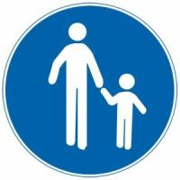
A、低速行驶
B、注意行人
C、行人先行
D、步行
正确答案：D
分析：表示该街道只供步行。此标志设在步行街的两端。

15、避免爆胎的错误的做法是什么？
A、降低轮胎气压
B、定期检查轮胎
C、及时清理轮胎沟槽里的异物
D、更换有裂纹或有很深损伤的轮胎
正确答案：A
分析：轮胎缺气行驶是爆胎的祸根。车辆的缺气（轮胎胎压低于标准胎压）行驶时，随着胎压的下降，轮胎与地面的摩擦成倍增加，胎温急剧升高，轮胎变软，强度急剧下降。这种情况下，如果车辆高速行驶，就可能导致爆胎。如果车辆在低速行驶，也会伤胎，而且潜伏期长，隐蔽性大，更有危害性，为以后高速行车时埋下爆胎隐患，所以A是错误的做法

16、路口转弯过程中，持续开启转向灯，主要是因为什么?
A、完成转弯动作前，关闭转向灯是习惯动作
B、让其他驾驶人知道您正在转弯
C、让其他驾驶人知道您正在超车
D、完成转弯动作前，关闭转向灯会对车辆造成损害
正确答案：B
分析：A错误，完成转弯前，要一直开着转向灯，C错误，正在路口转弯，不是超车。D错误，关转向灯怎么会造成车辆损害，乱说。只有B正确。

17、这个标志是何含义？
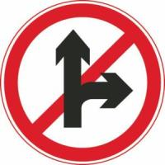
A、禁止直行和向左转弯
B、禁止直行和向左变道
C、允许直行和向左变道
D、禁止直行和向右转弯
正确答案：D
分析：禁止直行和向右转弯：表示前方路口禁止一切车辆直行和向右转弯。此标志设在禁止直行和向右转弯的路口前适当位置。

18、如图所示，遇到车辆无法继续行驶的情况时，怎样按规定放置危险警告标志？
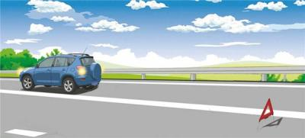
A、在车后50米处放置警告标志
B、在车后50米至100米处放置警告标志
C、在车后150米以外放置警告标志
D、根据道路交通情况在适当位置放置警告标志
正确答案：C
分析：机动车在高速公路上发生故障时，警告标志应当设置在故障车来车方向150米以外，车上人员应当迅速转移到右侧路肩上或者应急车道内，并且迅速报警。（注意：最安全的是车上人员应迅速转移至车辆右前方护栏外的安全地带。）

19、路右侧车行道边缘白色虚线是什么含义？
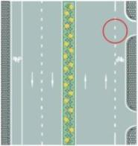
A、车辆可临时越线行驶
B、车辆禁止越线行驶
C、应急车道分界线
D、人行横道分界线
正确答案：A
分析：实线是边沿线，禁止越线行驶，虚线是可临时越线行驶。

20、驾驶车辆时在道路上抛撒物品，以下说法不正确的是？
A、抛洒纸张等轻质物品会阻挡驾驶人视线，分散驾驶人注意力
B、有可能引起其他驾驶人紧急躲避等应激反应，进而引发事故
C、破坏环境，影响环境整洁，甚至造成路面的损坏
D、保持车内整洁，减少燃油消耗
正确答案：D
分析：D选项不正确，是不文明行为。

21、医疗机构出具虚假身体条件证明的，公安机关交通管理部门有权停止认可该医疗机构出具的证明，并通报卫生健康行政部门。
A、正确
B、错误
正确答案：A
分析：《机动车驾驶证申领和使用规定》规定： 医疗机构出具虚假身体条件证明的，公安机关交通管理部门应当停止认可该医疗机构出具的证明，并通报卫生健康行政部门。

22、这个标志是何含义？
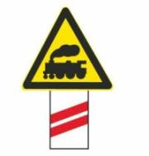
A、距无人看守铁路道口50米
B、距有人看守铁路道口50米
C、距无人看守铁路道口100米
D、距有人看守铁路道口100米
正确答案：C
分析：一个红杠代表50米 铁轨代表有人守 火车代表没人守希望大家能记住

23、驾驶人年龄超过70周岁，不得驾驶三轮汽车、轻型牵引挂车、普通二轮摩托车和普通三轮摩托车。
A、正确
B、错误
正确答案：A
分析：《机动车驾驶证申领和使用规定》规定：年龄在70周岁以上的，不得驾驶低速载货汽车、三轮汽车、轻型牵引挂车、普通三轮摩托车、普通二轮摩托车。

24、在这条高速公路上行驶时的最高速度不能超过多少？
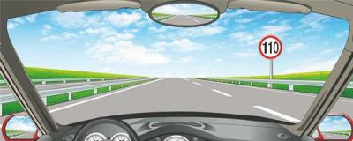
A、100公里/小时
B、110公里/小时
C、120公里/小时
D、90公里/小时
正确答案：B
分析：请看右侧的标志，此为限速标志，所以最高车速不能超过110公里每小时。

25、机动车仪表板上(如图所示)亮表示什么?

A、危险报警闪光灯开启
B、前照灯开启
C、前后位置灯开启
D、前后雾灯开启
正确答案：C
分析：位置灯就是车辆示宽灯，也就是当你开启双跳灯后，前后左右四个闪的灯 宽灯就是转向信号灯同时闪烁，用于警告作用。

26、这个标志是何含义？
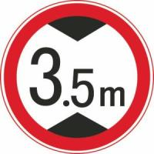
A、限制高度为3.5米
B、限制宽度为3.5米
C、解除3.5米限高
D、限制车距为3.5米
正确答案：A
分析：限制高度为3.5米：表示禁止装载高度超过标志所示数值的车辆通行。此标志设在最大允许高度受限制的地方。 以图为例：装载高度不得超过3.5米。

27、在高速公路上逆行的，对驾驶人处以罚款200元、驾驶证记12分的处罚。
A、正确
B、错误
正确答案：A
分析：1.机动车在高速公路通行倒车、逆行、穿越中央分隔带掉头或者在车行道内停车的，处二百元罚款；2.驾驶机动车在高速公路上倒车、逆行、穿越中央分隔带掉头的，一次记12分。

28、酒后驾驶发生重大交通事故被依法追究刑事责任的人不能申请机动车驾驶证。
A、正确
B、错误
正确答案：A
分析：饮酒后或者醉酒驾驶机动车发生重大交通事故，构成犯罪的，依法追究刑事责任，并由公安机关交通管理部门吊销机动车驾驶证，终生不得重新取得机动车驾驶证。

29、因当地尚未设立科目二考场的，申请人可以选择省（自治区）内其他考场参加考试。
A、正确
B、错误
正确答案：A
分析：《机动车驾驶证申领和使用规定》规定：车辆管理所应当按照预约的考场和时间安排考试。申请人科目一考试合格后，可以预约科目二或者科目三道路驾驶技能考试。有条件的地方，申请人可以同时预约科目二、科目三道路驾驶技能考试，预约成功后可以连续进行考试。科目二、科目三道路驾驶技能考试均合格后，申请人可以当日参加科目三安全文明驾驶常识考试。 申请人申请大型客车、重型牵引挂车、城市公交车、中型客车、大型货车、轻型牵引挂车驾驶证，因当地尚未设立科目二考场的，可以选择省（自治区）内其他考场参加考试。 申请人申领小型汽车、小型自动挡汽车、低速载货汽车、三轮汽车、残疾人专用小型自动挡载客汽车、轻型牵引挂车驾驶证期间，已通过部分科目考试后，居住地发生变更的，可以申请变更考试地，在现居住地预约其他科目考试。申请变更考试地不得超过三次。 车辆管理所应当使用全国统一的考试预约系统，采用互联网、电话、服务窗口等方式供申请人预约考试。

30、以隐瞒、欺骗手段补领机动车驾驶证的行为，一次记多少分？
A、2分
B、3分
C、6分
D、12分
正确答案：C
分析：以隐瞒、欺骗手段补领机动车驾驶证的一次记6分

31、未上坡的车辆遇到这种情况让对向下坡车先行。
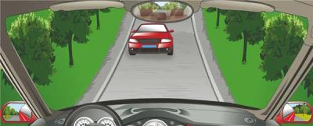
A、正确
B、错误
正确答案：A
分析：本来是 上坡的先行；但是前面的车都下来了，你只有停车等待它先走。

32、这个标志是何含义？
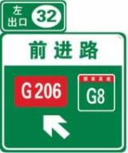
A、高速公路下一出口预告
B、高速公路右侧出口预告
C、高速公路目的地预告
D、高速公路左侧出口预告
正确答案：D
分析：我国很多省市高速公路互通式立体交叉存在左侧出口(以下简称左出口),如天津、广东等省市。左出口在广大驾驶员中认知程度较低,大多数驾驶员没有高速公路左出口的概念,认为一直在高速公路最左侧车道行驶肯定不会出高速公路,而左出口恰恰是从最左侧车道驶离高速公路。

33、机动车行驶中，车上少年儿童可不使用安全带。
A、正确
B、错误
正确答案：B
分析：当然不是，儿童的体格比我们大人差远了所以儿童更应该使用安全带，有孩子的朋友一定要买儿童安全座椅，不然出事哭都来不及。

34、这个标志是何含义？
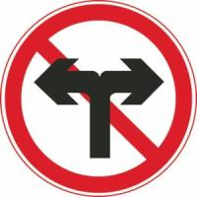
A、前方路口只能右转
B、前方是T型叉路口
C、前方路口只能直行
D、前方路口只能左转
正确答案：C
分析：禁令标志，前方路口禁止左转和右转。

35、如图所示，机动车遇行人正在通过人行横道时，要停车让行，是因为行人享有优先通行权。
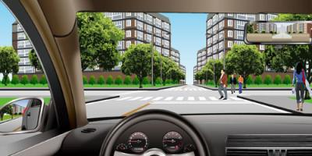
A、正确
B、错误
正确答案：A
分析：行人优先，安全第一。话说这个过马路穿咖啡色的大叔上镜率很高，在多个题目中都出现了，而且都是扮演穿过马路的行人！

36、未取得驾驶证的学员在道路上学习驾驶技巧，下列哪种做法是正确的？
A、使用所学车型的教练车由教练员随车指导
B、使用所学车型的教练车单独驾驶学习
C、使用私家车由教练员随车指导
D、使用所学车型的教练车由非教练员的驾驶人随车指导
正确答案：A
分析：规定：未取得驾驶证的学员在道路上学习驾驶技能，使用所学车型的教练车由教练员随车指导。

37、驾驶人未取得驾驶资格证或者醉酒驾驶机动车，发生道路交通事故的，造成受害人的财产损失，保险公司不承担赔偿责任。
A、正确
B、错误
正确答案：A
分析：在交强险及第三者责任险保险条款中，因驾驶人未取得驾驶证或醉酒驾驶而发生交通事故的，保险公司不承担赔偿责任。

38、这个标志是何含义？
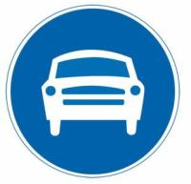
A、警告标志
B、指示标志
C、指路标志
D、禁令标志
正确答案：B
分析：指示标志的颜色为蓝底、白图案；形状分为圆形、长方形和正方形。此标志是指示标志，标志该道路只供机动车行驶。

39、在道路与铁路道口遇到一个红灯亮时要尽快通过道口。
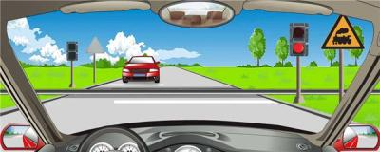
A、正确
B、错误
正确答案：B
分析：红灯停啊亲。

40、以下选项中，车辆自动变道辅助系统的英文缩写是什么？
A、ACC
B、ALC
C、AEB
D、TCS
正确答案：B
分析：ALC（AutoLaneChange）是车辆提供的一种辅助驾驶系统。系统开启后，如果后方车辆超车，本车左右后视镜上会有安全警示灯，个别车辆方向盘会有轻微震动，提醒司机注意后方车辆。

41、这个标志的含义是提醒前方两侧行车道或路面变窄。
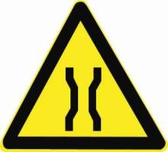
A、正确
B、错误
正确答案：B
分析：警告标志窄桥。用以警告车辆驾驶人注意前方桥面宽度变窄，应谨慎驾驶。设在桥面净宽较两端路面宽度变窄，且桥的净宽小于6m的桥梁以前适当位置。

42、这个标志是何含义？
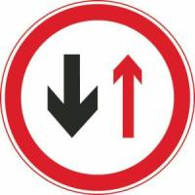
A、会车时停车让对方车先行
B、前方是双向通行路段
C、右侧道路禁止车通行
D、会车时停车让右侧车先行
正确答案：A
分析：哪个箭头粗哪边先行，对比那个会车先行信号

43、如图所示，夜间驾驶机动车遇对方使用远光灯，无法看清前方路况时，以下做法正确的是什么？
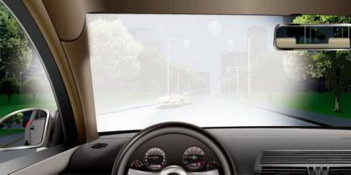
A、保持行驶方向和车速不变
B、自己也打开远光灯行驶
C、降低车速，谨慎会车
D、加速通过，尽快摆脱眩目光线
以上内容仅为本文档的试下载部分，为可阅读页数的一半内容。如要下载或阅读全文，请访问：https://d.book118.com/258070066120006030

